Ректор | Макарова Наталья Станиславовна
Помощник ректора | Алексеенко Анастасия Валерьевна
Первый проректор | Кротт Иван Иванович
Проректор по научной работе | Геращенко Ирина Петровна
Помощник проректора | Новосёлова Надежда Александровна
Проректор по учебной работе | Черненко Елена Викторовна
Помощник проректора | Прудиус Татьяна Олеговна
Проректор по воспитательной работе
Проректор по воспитательной работе | Белоусов Владимир Владимирович
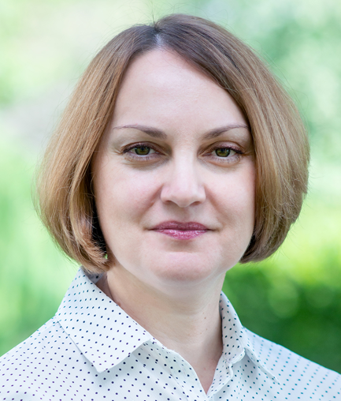
Ректор
Макарова Наталья Станиславовна
Доцент,
доктор педагогических наук
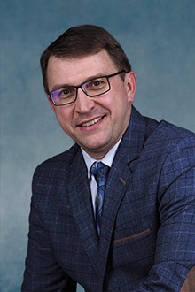
Первый проректор
Кротт Иван Иванович
Доцент,
кандидат исторических наук
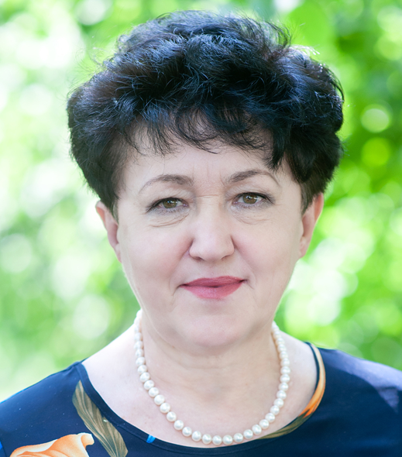
Проректор по научной работе
Геращенко Ирина Петровна
Доцент,
доктор экономических наук
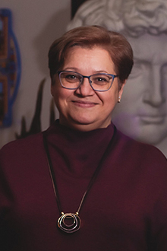
Проректор по учебной работе
Черненко Елена Викторовна
Доцент,
кандидат исторических наук

